APSTIPRINĀTS
ar Jelgavas pilsētas domes
24.09.2020. lēmumu Nr.16/21

Jelgavas pilsētas pašvaldības policijas darbinieku formas tērpa vienotais paraugs

- Formas tērpa apraksts

  - Ziemas virsjaka pagarinātā (attēls Nr.1) - taisna silueta, ūdensnecaurlaidīga, eļļas un netīrumus neuzsūcoša melnas krāsas auduma virsjaka ar siltinātu oderi, kas piestiprinās ar rāvējslēdzējiem pie jakas un piepogājumu mākslīgās kažokādas apkakli melnā krāsā, divām iegrieztām krūšu un divām uzšūtām sānu kabatām ar divu spiedpogu pārloku un divām iekškabatām. Virs labās krūšu kabatas identifikācijas zīme - uzšuve ar darbinieka vārda pirmo burtu un uzvārdu. Priekšpuse ar rāvējslēdzēju, kas darbojas abos virzienos un piecu spiedpogu aizdari. Iešūtas divvīļu piedurknes, piedurkņu galos iešūta gumija. Uz kreisās piedurknes – Pašvaldības policijas emblēma. Uz plecu vīlēm – uzpleči ar vienu spiedpogu un amata pakāpes atšķirības zīmēm. Iešūta atlokāma apkakle. Ar rāvējslēdzēju piestiprināma kapuce ar oderi. Virsjakas jostas daļā – no iekšpuses savelkama josta. Virsjakas mugurdaļā plecu līmenī izvietots gaismu atstarojošs uzraksts „POLICIJA”, pelēkā krāsā, burtu augstums – 60 mm.

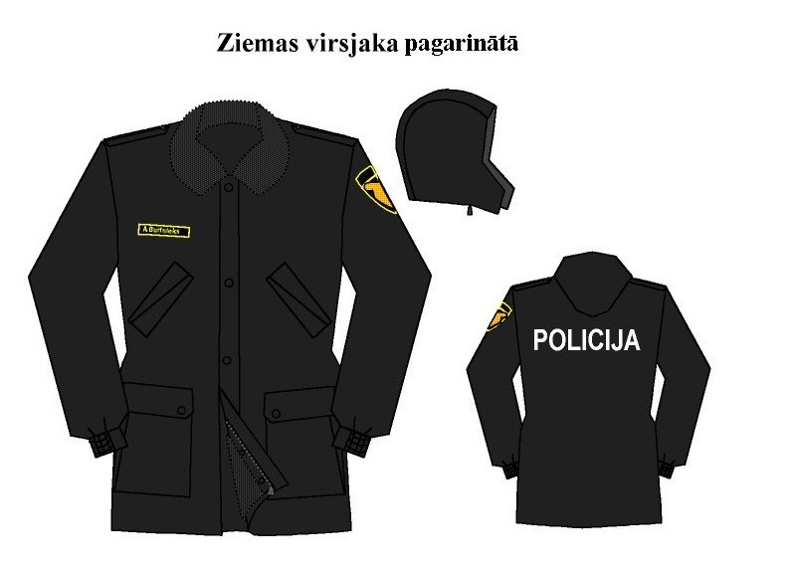
Attēls Nr.1

  - Ziemas virsjaka īsā (attēls Nr.2) - ūdensnecaurlaidīga, eļļas un netīrumu neuzsūcoša melnas krāsas auduma virsjaka ar siltinātu oderi, kas piestiprinās ar rāvējslēdzējiem pie jakas un piepogājumu kažokādas apkakli melnā krāsā, divām iegrieztām sānu kabatām ar rāvējslēdzēju un divām uzšūtām krūšu kabatām ar divām spiedpogas pārloku, vienu iegrieztu kabatu uz kreisās piedurknes (ar rāvējslēdzēju) un divām iekškabatām. Krūšu daļas labajā pusē identifikācijas zīme - uzšuve darbinieka vārda pirmo burtu un uzvārdu. Iešūta atlokāma apkakle. Priekšpuse ar rāvējslēdzēju un piecu spiedpogu aizdari. Iešūtas divvīļu piedurknes, piedurkņu galos iešūta gumija. Uz kreisās piedurknes – Pašvaldības policijas emblēma. Uz plecu vīlēm - uzpleči ar vienu spiedpogu un amata pakāpes atšķirības zīmēm. Ar rāvējslēdzēju piestiprināma kapuce ar oderi. Virsjakas mugurdaļā plecu līmenī izvietots gaismu atstarojošs uzraksts "POLICIJA", pelēkā krāsā, burtu augstums – 60 mm.

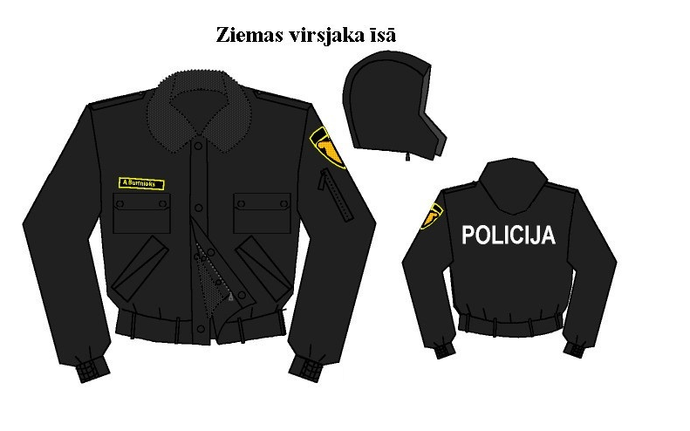
Attēls Nr.2

  - Virsjaka (attēls Nr.3) - pusvilnas auduma virsjaka ar vienrindas četru pogu (diametrs - 22 mm) aizdari un vienas pogas (diametrs - 22 mm) aizdari uz jostas (atkarībā no darbinieku auguma pogu skaits var būt arī mazāks). Priekšpuse ar divām uzšūtām krūšu kabatām ar pārloku un ar vienu iekškabatu. Pārloki piepogājami ar vienu pogu. Virs labās kabatas identifikācijas zīme – uzšuve ar darbinieka vārda pirmo burtu un uzvārdu. Mugurpuse ar piešūtu atdaļu un divām vertikālām ielocēm. Piedurknes ar piešūtu aproci un divu pogu (diametrs - 14 mm) aizdari. Uz plecu vīlēm - uzpleči ar vienu pogu (diametrs - 14 mm) un amatu pakāpes atšķirības zīmēm. Iešūta apkakle ar atsevišķi piegrieztu stāvdaļu. Uz kreisās piedurknes – Pašvaldības policijas emblēma. Apkakles stūros, virs iegriezuma - zīmotne "LV". Virsjakas apakšmala ar jostu, kuras sānu daļās iestrādāta gumija.
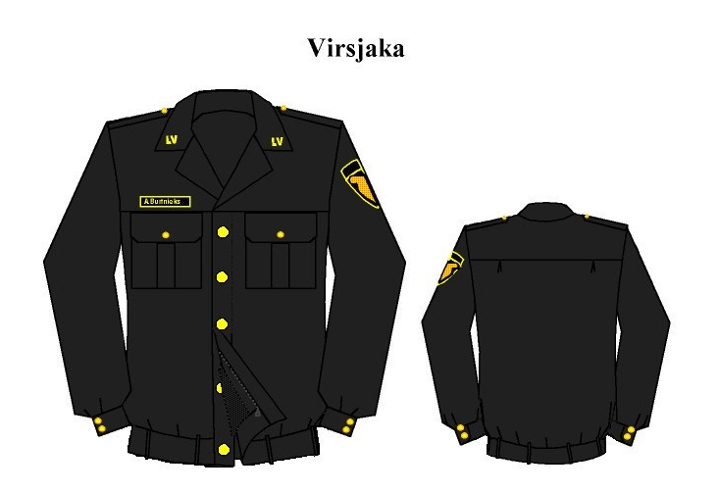
Attēls Nr.3

  - Vīriešu žakete (attēls Nr.4) - puspieguloša silueta pusvilnas melnas krāsas auduma klasiska stila žakete ar vienu iegrieztu krūšu kabatu kreisajā pusē, divām iegrieztām sānu kabatām ar pārloku un divām iekškabatām. Mugurpuse ar vīli. Priekšpusē ar nobīdītu divrindu četru pogu (diametrs – 22 mm) aizdari un divām apdares pogām. Labajā pusē, kreisās puses krūšu kabatas līmenī identifikācijas zīme - uzšuve ar darbinieka vārda pirmo burtu un uzvārdu. Iešūta atlokāma apkakle ar atlokiem. Iešūtas divvīļu piedurknes. Elkoņa vīle beidzas ar šķēlumu un trīs apdares pogām (diametrs – 14 mm). Uz plecu vīlēm – uzpleči ar vienu pogu (diametrs – 14 mm) un amata pakāpes atšķirības zīmēm. Uz kreisās piedurknes – Pašvaldības policijas emblēma. Apkakles stūros, virs iegriezuma – zīmotne „LV”.
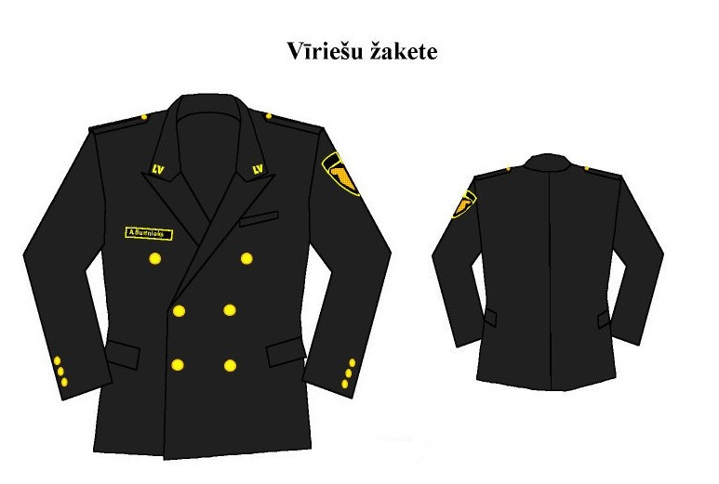
Attēls Nr.4

  - Sieviešu žakete (attēls Nr.5) - puspieguloša silueta pusvilnas melnas krāsas auduma klasiska stila žakete ar vienu iegrieztu krūšu kabatu kreisajā pusē, divām iegrieztām sānu kabatām ar pārloku un divām iekškabatām. Mugurpuse ar vīli. Priekšpusē ar nobīdītu divrindu četru pogu (diametrs – 22 mm) aizdari. Priekšpusē piegriezts reljefa griezums. Labajā pusē, kreisās puses krūšu kabatas līmenī identifikācijas zīme - uzšuve ar darbinieka vārda pirmo burtu un uzvārdu. Iešūta atlokāma apkakle ar atlokiem. Iešūtas divvīļu piedurknes. Elkoņa vīle beidzas ar šķēlumu un trīs apdares pogām (diametrs – 14 mm). Uz plecu vīlēm – uzpleči ar vienu pogu (diametrs – 14 mm) un amata pakāpes atšķirības zīmēm. Uz kreisās piedurknes – Pašvaldības policijas emblēma. Apkakles stūros – zīmotne „LV”.
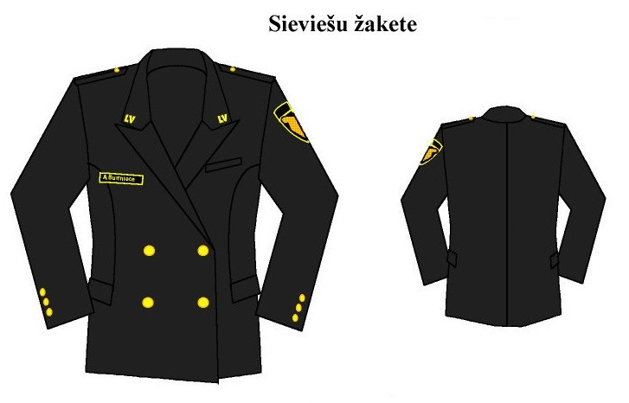
Attēls Nr.5

  - Sieviešu bikses (attēls Nr.6) - pusvilnas melnas krāsas auduma klasiska stila bikses ar rāvējslēdzēja aizdari priekšpusē vidus vīlē. Uz jostas astoņas siksnas cilpas. Priekšpusē ar divām ielocēm (pa vienai katrā pusē) un divām ieslīpām kabatām, mugurpusē ar divām iešuvēm. Iestrādāta odere augšstilbu priekšējā pusē līdz celim.

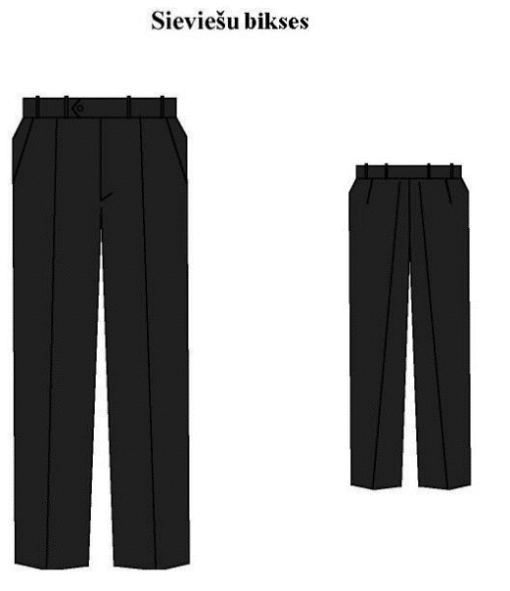
Attēls Nr.6

  - Vīriešu bikses (attēls Nr.7) - pusvilnas melnas krāsas auduma klasiska stila bikses ar rāvējslēdzēja aizdari priekšpusē vidus vīlē. Uz jostas astoņas siksnas cilpas. Priekšpusē ar divām ielocēm (pa vienai katrā pusē) un divām ieslīpām kabatām. Mugurpusē ar divām iešuvēm un vienu iegrieztu kabatu ar pārloku, cilpu un pogu (diametrs – 14 mm). Iestrādāta odere augšstilbu priekšējā pusē līdz celim.

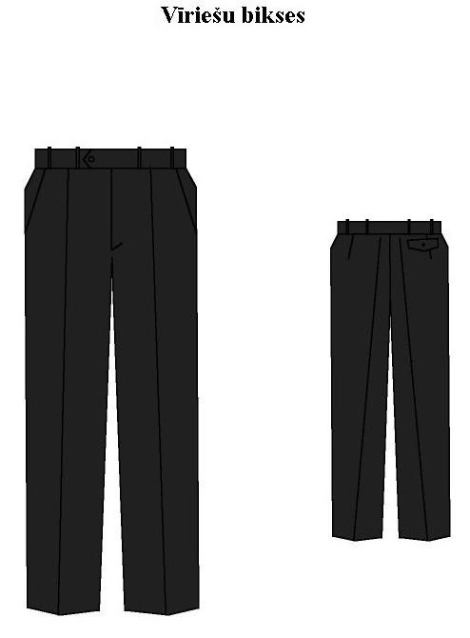
Attēls Nr.7

  - Sieviešu svārki (attēls Nr.8) - pusvilnas melnas krāsas auduma svārki ar oderi, kuru garums ir ne īsāks par 5 cm virs ceļa. Vidukļa līnijā piešūta josta, rāvējslēdzēja aizdare mugurpuses vīlē, uz jostas vienas pogas aizdare. Priekšpusē un mugurpusē pa divām iešuvēm. Mugurpuses vīlē – šķēlums.

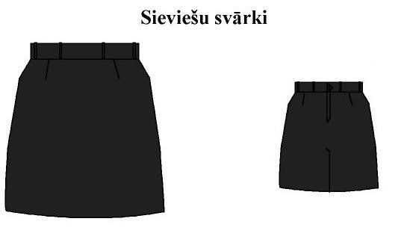
Attēls Nr.8

  - Krekls ar garām piedurknēm (attēls Nr.9) - melnas un baltas krāsas auduma krekls ar atbilstoši krekla krāsai melnu vai baltu pogu aizdari pa aizdarsloksni un vienu pogu uz apkakles stāvdaļas. Priekšpuse ar uzšūtām krūšu kabatām un pārloku ar vienu pogu. Uzšūtas virs krūšu kabatām katrā pusē 5mm attālumā 120 mm garas un 25 mm platas līplentas, izstrādājuma krāsā. Virs labās kabatas identifikācijas zīme - uzšuve ar darbinieka vārda pirmo burtu un uzvārdu. Virs kreisās kabatas uzšuve „POLICIJA”. Mugurpusē ar piešūtu atdaļu. Iešūtas vienvīļu piedurknes ar piešūtu aproci un vienas pogas aizdari. Pie aproces vīlē šķēlums ar vienas pogas aizdari. Blakus plecu vīlēm – uzpleči ar vienu pogu un amata pakāpes atšķirības zīmēm.

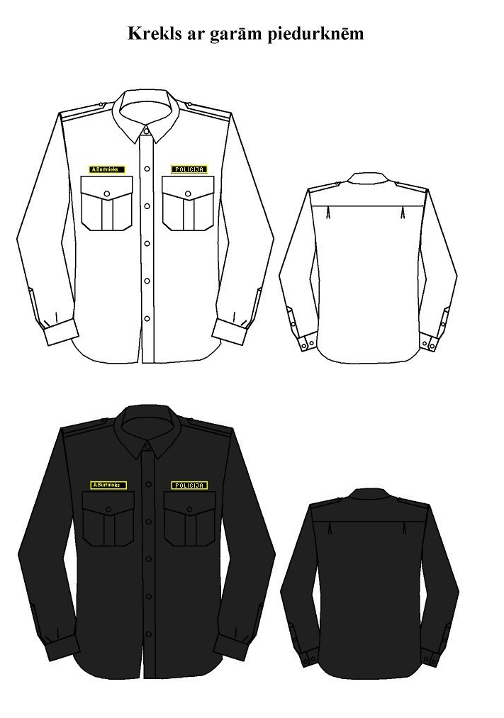
Attēls Nr.9
  - Krekls ar īsām piedurknēm (attēls Nr.10) - melnas un baltas krāsas auduma krekls ar septiņu pogu aizdari pa aizdarsloksni un vienu pogu uz apkakles stāvdaļas. Priekšpusē ar uzšūtām krūšu kabatām un pārloku ar vienu pogu. Uzšūtas virs krūšu kabatām katrā pusē 5mm attālumā 120 mm garas un 25 mm platas līplentas, izstrādājuma krāsā. Virs labās kabatas identifikācijas zīme - uzšuve ar darbinieka vārda pirmo burtu un uzvārdu. Virs kreisās kabatas uzšuve „POLICIJA”. Mugurpusē ar piešūtu atdaļu. Iešūtas vienvīļu īsas piedurknes. Uz plecu vīlēm – uzpleči ar vienu pogu un amata pakāpes atšķirības zīmēm.
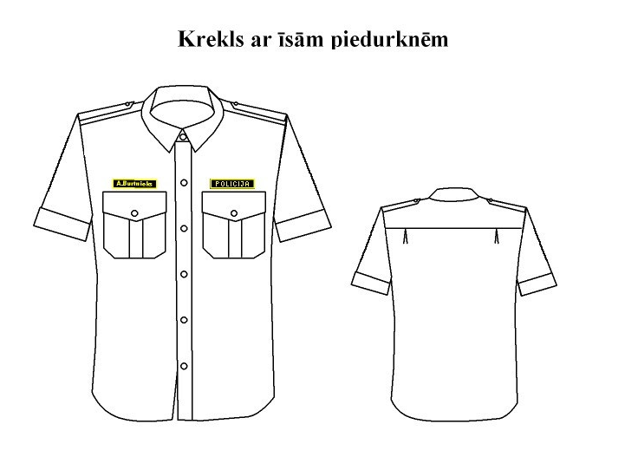

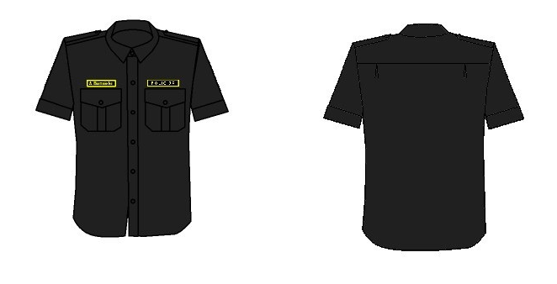
Attēls Nr.10

  - „Polo” tipa krekls (attēls Nr.11) – melnas un baltas krāsas trikotāžas auduma krekli, 2 slāņu audums, ar īsām, iešūtām piedurknēm, mugurdaļā plecu līmenī iestrādāts uzraksts "PAŠVALDĪBAS POLICIJA" ar gaismas atstarojošu efektu, burtu augstums 50 mm. Krekla priekšdaļā, uzšūta sešstūra krūšu kabata ar pārloku, pārloka vidusdaļā izstrādāts pogcaurums. Krūšu labajā pusē identifikācijas zīme - uzšuve ar darbinieka vārda pirmo burtu un uzvārdu. Kreisajā pusē uzšuve „PAŠVALDĪBAS POLICIJA”. Uz plecu vīlēm – uzpleči ar vienu pogu un amata pakāpes atšķirības zīmēm.

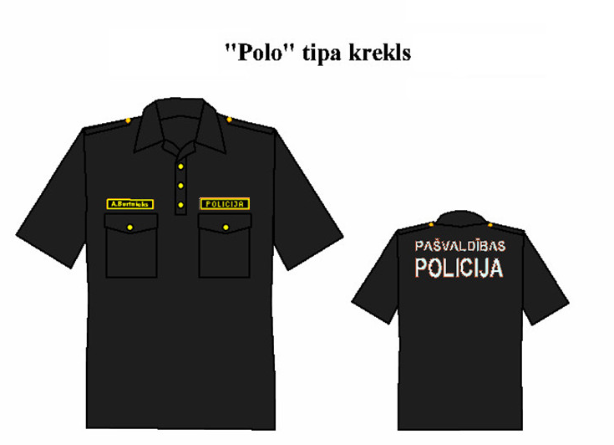

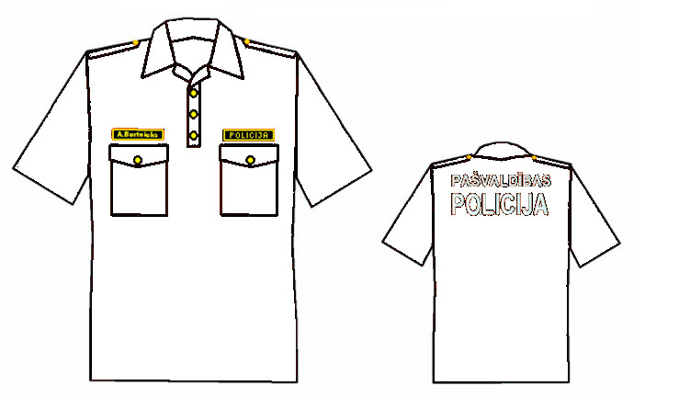
Attēls Nr.11

  - „Polo” tipa krekls (attēls Nr.12) - kokvilnas krekls ar īsām piedurknēm, oranžā krāsā, mugurdaļā plecu līmenī iestrādāts uzraksts "PAŠVALDĪBAS POLICIJA" ar gaismas atstarojošu efektu, burtu augstums 50 mm. Krekla priekšdaļā, uzšūtas divas sešstūra krūšu kabatas ar pārlokiem, pārloka vidusdaļā izstrādāts pogcaurums. Krūšu labajā pusē identifikācijas zīme - uzšuve ar darbinieka vārda pirmo burtu un uzvārdu. Kreisajā pusē uzšuve „POLICIJA”. Uz plecu vīlēm – uzpleči ar vienu pogu un amata pakāpes atšķirības zīmēm.
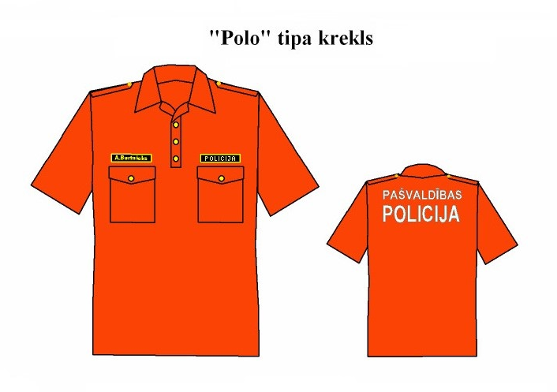
Attēls Nr.12
  - Vīriešu kaklasaite (attēls Nr.13) - vilnas, zīda vai cita auduma, bez raksta, karmīnsarkanā krāsā ar mezglu. Garums 400 – 500 mm. Platums 70 – 90 mm. Aizdare ar gumiju un metāla (vai plastmasas) sprādzīti vai metāla atsperāķi.

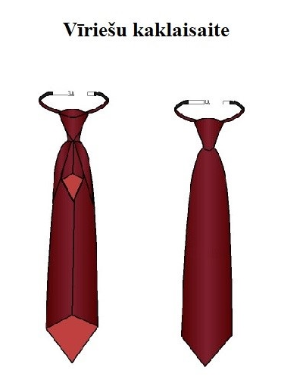
Attēls Nr.13

  - Kaklasaites saspraude (vīriešu) (attēls Nr.14) – zelta krāsas metāla saspraude, garums 60 mm, platums - 5 mm, vidū 15 mm augsts un 10 mm plats Jelgavas pilsētas pašvaldības ģerbonis ar uzrakstu JELGAVA augšējā daļā.

Kaklasaites saspraude (vīriešu)
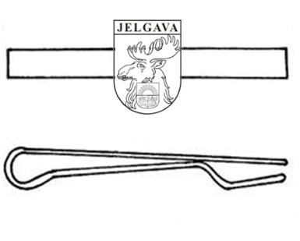
Attēls Nr.14

  - Sieviešu kaklasaite (attēls Nr.15) – sašūta no vilnas, zīda vai cita vienkrāsaina auduma bez raksta karmīnsarkanā krāsā. Sastāv no 3 detaļām: divas detaļas sašūtas spoguļveidā, kuru griezums veido45o to platums 45 mm, to garums 120 mm, apakšējā garākā daļa ir 70 mm gara. Starp detaļu asajiem galiem atstarpe sastāda aptuveni 30 mm. Augšējai daļai ir piešūta klāt aizdare ar gumiju un metāla sprādzīti vai metāla atsperāķi, trešās detaļas - garums 105 mm, platums 24 mm.

Sieviešu kaklasaite
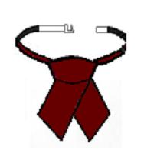
Attēls Nr.15

  - Džemperis (attēls Nr.16) - adīts pusvilnas džemperis melnā krāsā. Uz pleciem un piedurkņu elkoņu daļā – pusvilnas auduma aplikācijas. Uz plecu aplikācijām - uzpleči ar vienu pogu (diametrs – 14 mm), pogcaurumu un amata pakāpes atšķirības zīmēm. Uz piedurknēm virs elkoņiem uzšūtas kabatas. Uz kreisās piedurknes kabatas - Pašvaldības policijas emblēma. Krūšu daļas labajā pusē identifikācijas zīme - uzšuve ar darbinieka vārda pirmo burtu un uzvārdu un kreisajā pusē dzelteniem diegiem izšūts uzraksts “POLICIJA” (burtu augstums 2 cm, uzraksta garums 12 cm).

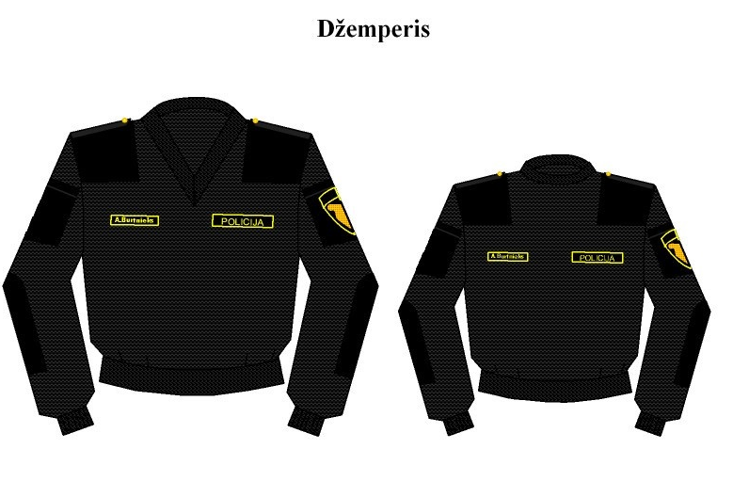
Attēls Nr.16
  - Siksna – ādas materiāla 50 mm plata, 3-4 mm bieza, melnā krāsā ar neuzkrītošu sprādzi bez uzrakstiem un rotājumiem, ar 2 fiksatoriem.
  - Cimdi - pusvilnas pirkstaiņi melnā krāsā un baltā krāsā.

  - Šalle (attēls Nr.17) – baltas un melnas krāsas vienlaidus adījuma bez ornamenta un aplikācijām.
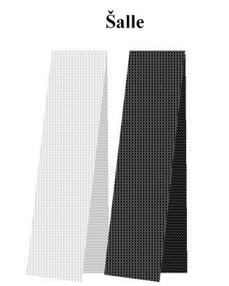
Attēls Nr.17
  - Lietusmētelis (attēls Nr.18) - taisna silueta ūdensnecaurlaidīga melnas krāsas auduma mētelis ar kapuci un savilces aukliņu, kapuces augšmalā pieres daļā figūrveida nags. Priekšpuse ar trīs „velkro” aizdarēm. Iešūtas vienslejas garās piedurknes ar spiedpogām dūrgalā. Piedurkņu apakšmalās nolocītas, apstrādātas, platumu var regulēt ar spiedpogām. Mugurdaļā, plecu līmenī izvietots uzraksts "PAŠVALDĪBAS POLICIJA". Krūšu daļas kreisajā pusē uzraksts „POLICIJA”, labajā pusē identifikācijas zīme - uzšuve ar darbinieka vārda pirmo burtu un uzvārdu. Uz piedurknēm un lietusmēteļa apakšējā daļā – divas 50 mm platas gaismu atstarojošas joslas. Uz kreisās piedurknes uzšūta izšūta Jelgavas pilsētas pašvaldības policijas emblēma.

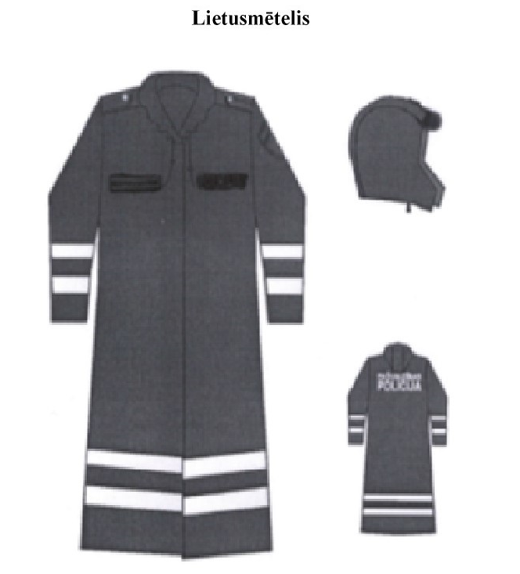
Attēls Nr.18

  - Veste (taktiskā) ar atstarojošiem elementiem un taktiskā (uzkabes) siksna (attēls Nr.19) – taisna silueta, spilgti dzeltenā krāsā, ūdensnecaurlaidīga auduma. Veste ar „V” veida izgriezumu, vestes aizdare ar rāvējslēdzēju melnā krāsā, kas darbojas abos virzienos. Vestes priekšdaļas ārpusē deviņas kabatas ar pārloku, no tām sešas aizveras ar regulējamām sloksnēm uz līplentes un trīs ar pārlokiem, kas aizveras ar līplentēm. Uz labās priekšdaļas apakšā pie apakšējās malas kabata „portfelis” ar kopgrieztu klapīti. Kabata ir piešūta. Uz labās priekšdaļas iestrādāta spiedpoga ar gumijas auklu un korsāžas lenti, kas savieno gumiju ar spiedpogu ķermeņa individuālās mobilās videokameras nostiprināšanai, virs kuras izšūta zīme, kas informē par videonovērošanu saskaņā ar spēkā esošu likumdošanu. Uz kreisās kabatas - gaismu atstarojošs uzraksts „PAŠVALDĪBAS POLICIJA” (burtu krāsa - balta gaismas atstarojoša) ir izšūts uz melna auduma gabala, kurš piestiprināts uz līplentas. Krūšu daļas kreisajā pusē, kakla izgriezuma apakšdaļas līmenī identifikācijas zīme - uzšuve ar darbinieka vārda pirmo burtu un uzvārdu. Sānu malas priekšdaļā tiek piešūtas 3 korsāžas lentas ar plastmasa sprādzēm. Mugurdaļā, plecu līmenī izvietots atstarojošs uzraksts "PAŠVALDĪBAS POLICIJA" (burtu krāsa - balta gaismas atstarojoša) ir izšūts uz melna auduma gabala, kurš piestiprināts uz līplentas.

Veste ar atstarojošiem elementiem un siksna
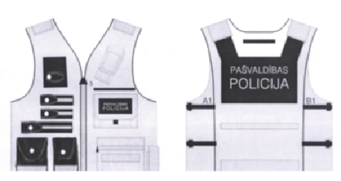
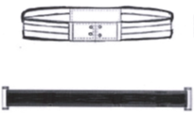
Attēls Nr.19

  - Operatīvā (taktiskā) veste un taktiskā (uzkabes) siksna (attēls Nr.20) - melnā krāsā, taisna griezuma, ar šķēlumiem sānu vīlēs. Vestes priekšdaļas kreisajā pusē uz kabatas gaismu atstarojošs uzraksts „PAŠVALDĪBAS POLICIJA” un identifikācijas zīme - uzšuve ar darbinieka vārda pirmo burtu un uzvārdu (burtu krāsa – pelēka, gaismas atstarojoša), kuri izšūti uz melna auduma gabala un piestiprināti uz līplentas. Aizdare ar rāvējslēdzēju un aizdarsloksni, kas aizveras ar līplenti. Vestes priekšdaļas ārpusē deviņas kabatas ar pārloku, no tām sešas aizveras ar regulējamām sloksnēm uz līplentes un trīs ar pārlokiem, kas aizveras ar līplentēm. Uz labās priekšdaļas iestrādāta spiedpoga ar gumijas auklu un korsāžas lenti, kas savieno gumiju ar spiedpogu ķermeņa individuālās mobilās videokameras nostiprināšanai, virs kuras izšūta zīme, kas informē par videonovērošanu saskaņā ar spēkā esošu likumdošanu. Vestes sānu daļā uz vīlēm divi platuma regulatori. Aizmugurē uzraksts "PAŠVALDĪBAS POLICIJA" – 280 x 65 mm.

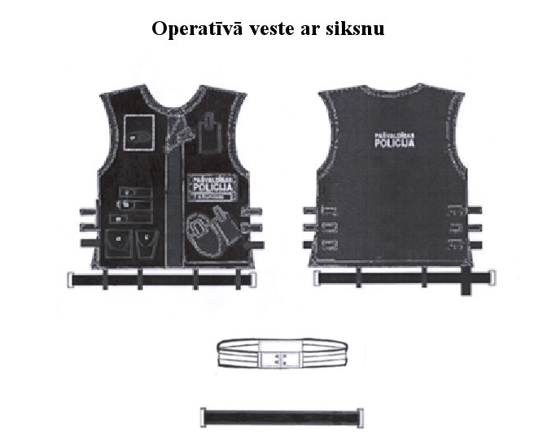
Attēls Nr.20

  - Speciālais vissezonas kostīms un siltinātais kostīms (attēls Nr.21) - sastāv no 4 daļām: melnas krāsas auduma taisna silueta virsjakas ar kapuci, biksēm, siltinātas jakas un biksēm. Uz abu jaku kreisās piedurknes kabatas uzšūta Pašvaldības policijas emblēma, emblēmas malas apšūtas ar 3-4 mm dzeltenu diegu. Jaku mugurdaļā un kreisajā priekšpusē virs kabatas pārloka gaismas atstarojošs uzraksts pelēkā krāsā PAŠVALDĪBAS POLICIJA. Krūšu daļas labajā pusē identifikācijas zīme - uzšuve ar darbinieka vārda pirmo burtu un uzvārdu (burtu krāsa – pelēka, gaismas atstarojoša). Bikses ar paaugstinātu vidukļa līniju un 18 cm spirālveida rāvējslēdža aizdari priekšpusē vidus vīlē. Bikšu priekšdaļā divas iegrieztas vertikālās kabatas ar spirālveida rāvējslēdžiem un līstītēm.

Speciālais vissezonas kostīms un siltinātais kostīms
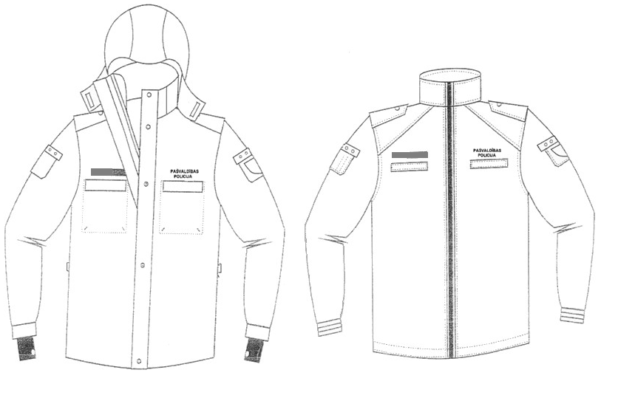
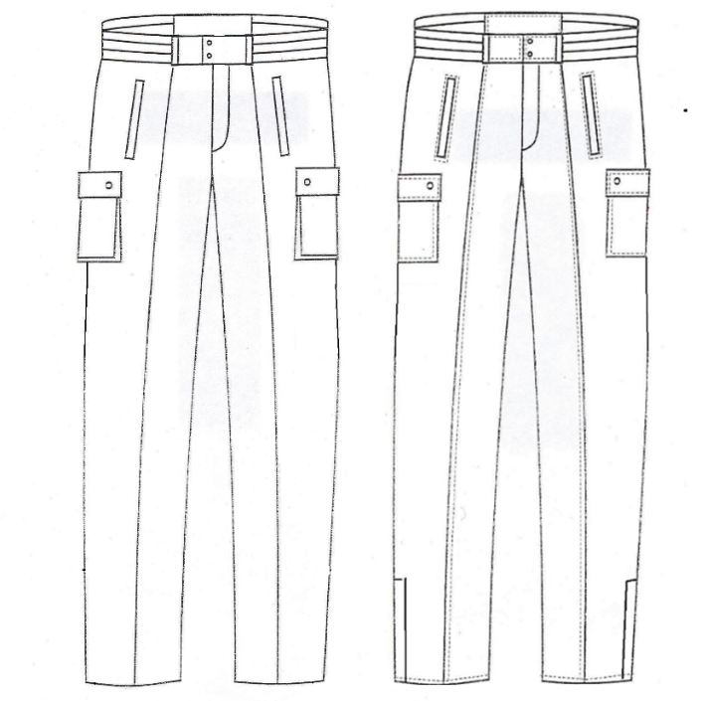
Attēls Nr.21

  - Ikdienas formas virsjaka (attēls Nr.22) melnas krāsas auduma taisna silueta virsjaka ar četru vienrindas pogu slēptā aizdare un viena poga uz apkakles stāvdaļas, bez oderes. Priekšdaļa ar divām uzšūtām kabatām ar pārloku, kas aiztaisās ar līplenti. Virs labās krūšu kabatas piešūtas 120 mm gara un 20 mm plata aizlipināmā lente uzšuvju piestiprināšanai. Mugurdaļa taisna, ar atdaļu. Iešūtas divvīļu piedurknes, dūrgalos apstrādātas aproces, piepogājamas ar vienu pogu. Elkoņvīles galā iestrādāts šķēlums. Piedurknēm elkoņu līmenī mugurpusē uzšūta otrā kārta. Uz kreisās piedurknes uzšūta kabata ar pārloku, kas piepogājas ar līplenti un Pašvaldības policijas emblēma. Uz plecu vīlēm uzpleči, piepogājami ar vienu pogu. Iešūta stāvatlokāma apkakle ar atsevišķi grieztu stāvdaļu. Virsjakas kabatas, pārloki, uzpleči, apkakle, otrās kārtas stiprinājumi, aproces ir nošūti ar dubulto dekoratīvo nošuvi.

Ikdienas formas virsjaka

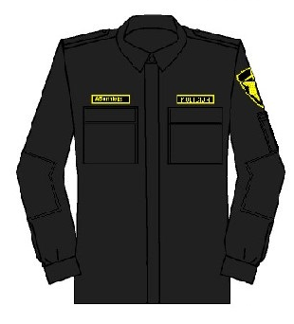
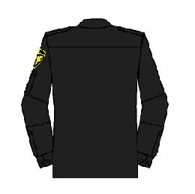

Attēls Nr.22

  - Ikdienas formas bikses (attēls Nr.23) - melnas krāsas auduma bikses ar rāvējslēdzēja aizdari priekšpusē vidusvīlē un divām ieslīpām sānu kabatām. Priekšdaļā ceļgalu līmenī uzšūti otrās kārtas pastiprinājumi no tā paša auduma. Bikšu sānu daļā uzšūtas divas kabatas ar pārlokiem, kas aiztaisās ar līplenti. Mugurpuse ar vienu iešuvi un vienu iegrieztu līstīšu kabatu 14 cm garumā. Mugurdaļā gurnu līmenī uzšūtas otrās kārtas pastiprinājumu detaļas no tā paša auduma. Bikšu jostas platums 40 mm, jostas aizdare uz divām pogām. Uz jostas astoņas siksnas cilpas (70 mm gari gatavā veidā). Bikšu apakšmalā iestrādāta pēdsloksne. Bikšu kabatas, pārloki, savilktņi, stiprinājuma detaļa, uzpleči, aproces nošūtas ar dekoratīvo dubulto nošuvi. Pogcaurumi ar actiņu.

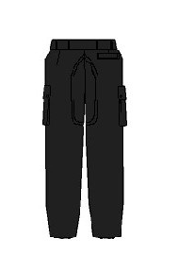
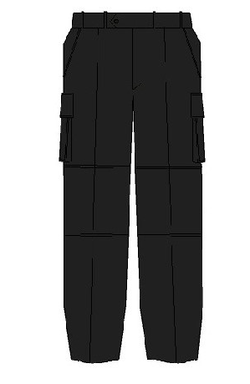
Ikdienas formas bikses

Attēls Nr.23

  - Berete (attēls Nr.24) - melnas krāsas pusvilnas vai vilnas auduma šūta berete ar mākslīgās ādas apdari un savilces aukliņu aizmugurē. Priekšpuses kreisajā pusē – Pašvaldības policijas kokarde.

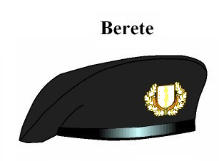
Attēls Nr.24
  - Laiviņcepure (attēls Nr.25) - pusvilnas auduma cepure, ko veido divas sānsienas, pamatne un uzmale. Sānsienu pamatnes vīlē un gar uzmales malu - apmalojums dzeltenā krāsā. Priekšpuses vidū - kokarde.
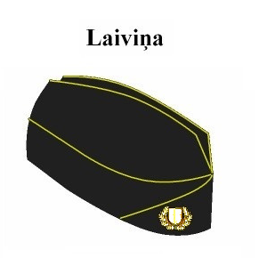
Attēls Nr.25
  - Vasaras galvassega (attēls Nr.26) - beisbola tipa pusvilnas vai sintētiska melnas krāsas auduma cepure ar pagarinātu nagu no cieta materiāla, kas apšūts ar audumu. Virs naga dzeltenas krāsas diegiem izšūts uzraksts „POLICIJA”, burtu augstums 14 mm, uzraksta garums 85 mm. Mugurpusē pusmēness veida izgriezuma ar regulējamu savilcēju.

Vasaras galvassega
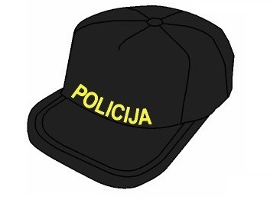
Attēls Nr.26
  - Vasaras galvassega (attēls Nr.27) - beisbola tipa pusvilnas vai sintētiska melnas krāsas auduma cepure ar pagarinātu nagu no cieta materiāla, kas apšūts ar audumu. Virs naga pelēkas atstarojošas krāsas diegiem izšūts uzraksts „PAŠVALDĪBAS POLICIJA”, burtu augstums 14 mm, uzraksta garums 85 mm. Gar sānu malām pelēka atstarojoša lente. Mugurpusē pusmēness veida izgriezuma ar regulējamu savilcēju.
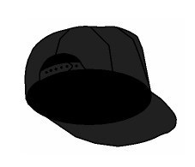
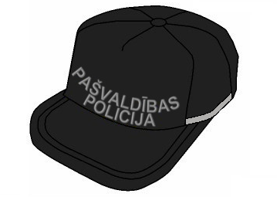
Vasaras galvassega

Attēls Nr.27
  - Vasaras pludmales galvassega (attēls Nr.28) - beisbola tipa pusvilnas vai sintētiska oranžas krāsas auduma cepure ar pagarinātu nagu no cieta materiāla, kas apšūts ar audumu. Virs naga dzeltenas krāsas diegiem izšūts uzraksts „POLICIJA”, burtu augstums 14 mm, uzraksta garums 85 mm. Mugurpusē pusmēness veida izgriezums ar regulējamu savilcēju.

Vasaras pludmales galvassega
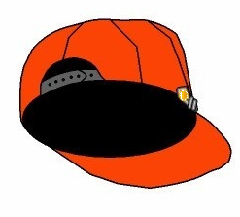
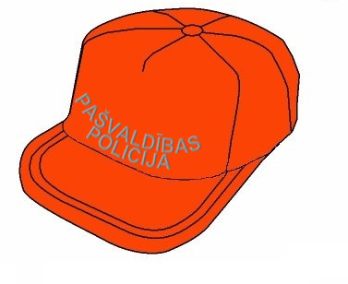

Attēls Nr.28
  - Cepure ar nagu (attēls Nr.29) - pusvilnas vai sintētiska melnas krāsas auduma cepure ar nagu no cieta materiāla. Uz apmales ripsa lente, priekšpusē - kokarde. Uz apmales, naga abos galos pogas (diametrs – 14 mm) uz kurām piepogāta zelta krāsas pinuma dekoratīvā dubultaukliņa ar diviem mezgliem galos.
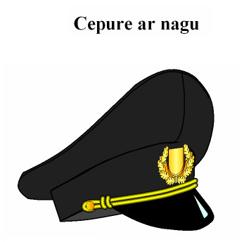
Attēls Nr.29
  - Ziemas cepure (attēls Nr.30) - dubultadījuma, melna, pusvilnas cepure, ar atlokāmu malu. Uz atlokāmās malas priekšpusē iestrādāts dzeltenas vai baltas krāsas diegiem uzraksts „POLICIJA”, burtu augstums 24 mm, uzraksta garums 117 mm.

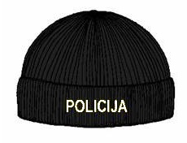
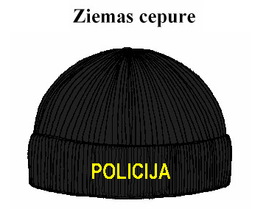

Attēls Nr.30
  - Vīriešu kurpes (attēls Nr.31) - melnas krāsas kurpes ar ielīmētu ādas saistzoli. Purngals var būt nošūts ar dubultvīli. Augšējā daļā aizdares var būt saitējamas ar aukliņu. Sintētiska materiāla zole ar vai bez rievām. Zems papēdis.
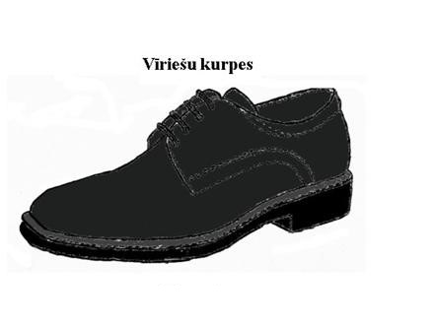

Attēls Nr.31

  - Sieviešu kurpes (attēls Nr.32) - melnas krāsas klasiska stila ādas sieviešu kurpes ar slēgtu purngalu, aukliņu aizdari vai bez tās, priekšpuses sānos iešūtu gumiju pacēluma augstuma regulēšanai, bez sprādzēm un izrotājumiem. Vidēji augsts papēdis - sintētiska materiāla zole.
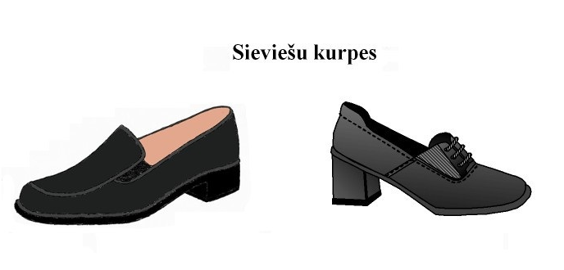
Attēls Nr.32

  - Vasaras pludmales sandales (attēls Nr.33) - sportisks modelis no īpaši izturīga sintētiska materiāla. Ar tekstila oderi un iekšzoli, līpklipšu aizdari un gumijas pazoli.

Vasaras pludmales sandales
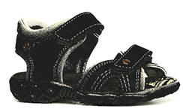
Attēls Nr.32

  - Sporta tipa formas tērpa apavi (attēls Nr.34) - atlētiskas konstrukcijas apavi, melnā krāsā, der gan sievietēm, gan vīriešiem, mitrumizturīga virsāda, augstas izturības un gaisu caurlaidošs neilona sietiņš. Šņorējami ar metāla actiņu. Zoles reljefs veidots tā, lai apavs būtu stabils un neslīdētu.

Sporta tipa formas tērpa apavi
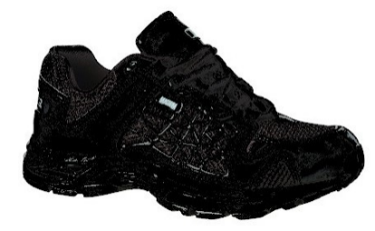
Attēls Nr.34

  - Vīriešu un sieviešu ziemas zābaki (attēls Nr.35) - melnas krāsas šņorzābaki ar augstiem (25-30 cm) stulmiem un melnas krāsas auklām. Vienāda dizaina, bet speciāli veidoti atsevišķi sievietēm. Ciets purngals. Izturīga sintētiska materiāla zole ar protektoru. Zems papēdis.
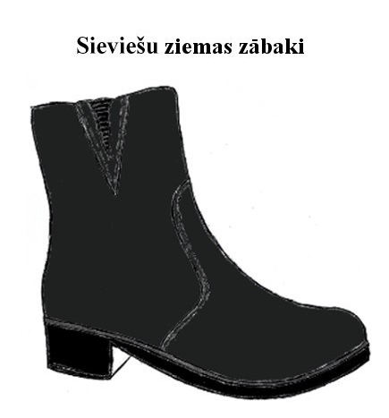
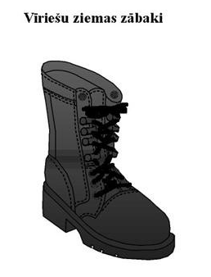

Attēls Nr.35

  - Gumijas zābaki - melnas krāsas gumijas zābaki ar siltinātu oderi.
  - Vasaras pludmales peldšorti (attēls Nr.36) – sportisks melnas krāsas modelis. Jostasvietā gumija un savelkamas saites. Ieslīpas sānu kabatas. Kabata uz bikšu staras ar pārloku un līplentes aizdari. Iekšējās bikses no tīklauduma. Atbilstoši izmēram iekšējais staras garums apm. 15-17 cm. 100% poliesteris.

Vasaras pludmales peldšorti

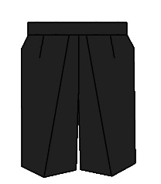
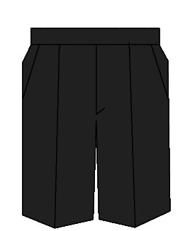

Attēls Nr.36

  - Pogas (attēls Nr.37):
    - dzeltena vai oksidēta metāla poga (diametrs – 14 mm) ar metāla stiprinājuma cilpiņu. Uz pogas - bareljefs Latvijas Republikas valsts mazā ģerboņa attēls un 1 mm plata apmale.
    - dzeltena vai oksidēta metāla poga (diametrs – 22 mm) ar metāla stiprinājuma cilpiņu. Uz pogas - bareljefs Latvijas Republikas valsts mazā ģerboņa attēls un 2 mm plata apmale.
Pogas
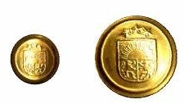
Attēls Nr.37

  - Kokarde (attēls Nr.38) - mazliet ieliekta dzeltena metāla kokarde, kurā attēlots ozolzaru vainagā ieskauts vairogs ar Jelgavas pilsētas pašvaldības ģerboni vai emblēmu. Kokardes platums - 60 mm, augstums - 35 mm.
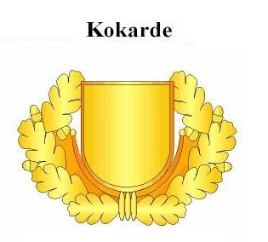
Attēls Nr.38

  - Pašvaldības policijas emblēma (attēls Nr.39) – vairogveida emblēma ar Jelgavas pilsētas pašvaldības ģerboni uz melna fona. Emblēmas augstums - 120 mm, platums platākajā daļā - 110 mm. Uz emblēmas izšūts uzraksts: ar dzeltenas krāsas burtiem - "PAŠVALDĪBAS” un baltas krāsas burtiem „POLICIJA". Emblēmai ārmalā un zem uzraksta – dzeltenas krāsas diegiem izšūta 3 mm apmale.
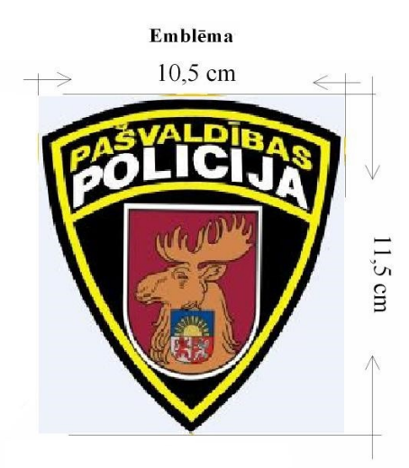
Attēls Nr.39

  - Zīmotne (attēls Nr.40) - dzeltenas krāsas metāla bareljefi burti "LV" ar padziļinātu vidusdaļu. Augstums - 12 mm, platums - 10 mm, biezums - 3 mm. Pamatnes daļā savienoti. Zīmotnes izvieto uz virsjakām un žaketēm.
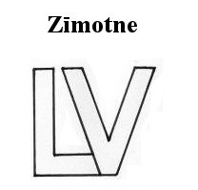

Attēls Nr.40

  - Identifikācijas zīme (attēls Nr.41) – taisnstūra 25 x 120 mm, melnas krāsas auduma uzšuve ar darbinieka vārda pirmo burtu un uzvārdu. Burtu augstums 10 mm, krāsa – dzeltena. Identifikācijas zīmes ārmalā – dzeltenas krāsas diegiem izšūta 2,5 mm apmale.

Identifikācijas zīme

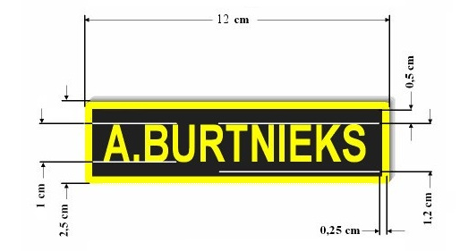
Attēls Nr.41
  - Identifikācijas zīme (attēls Nr.42) – taisnstūra 25 x 120 mm, melnas krāsas auduma uzšuve ar darbinieka vārda pirmo burtu un uzvārdu. Burtu augstums 10 mm, krāsa –pelēka, gaismas atstarojoša.

Identifikācijas zīme
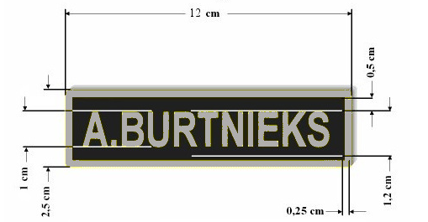
Attēls Nr.42

  - Uzpleči (attēls Nr.43) - no attiecīgā formas tērpa daļas krāsas un auduma ar ķīļveida nošķēlumu brīvajā galā (platums 45 mm, garums 110 mm) un piestiprināti ar pogu (diametrs – 14 mm, izņemot kreklus) 100 mm no uzpleča iešuves. Visi uzpleču pārvalki ir no melnas krāsas auduma (platums 50 mm, garums 100 mm).

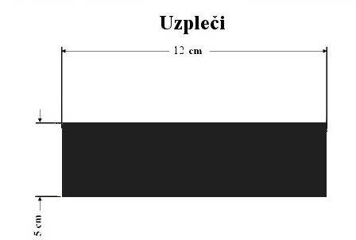
Attēls Nr.43

- Jelgavas pilsētas pašvaldības policijas darbinieku amata atšķirības zīmes

Nr.p.k. | Amats | Amata atšķirības zīme
1. | Priekšnieks | 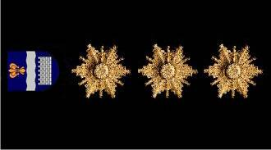
2. | Priekšnieka vietnieks | 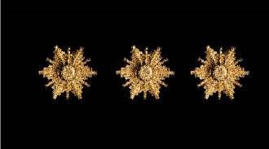
3. | Iekšējās drošības vecākais inspektors | 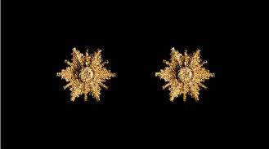
4. | Nodaļas priekšnieks  Sabiedrisko attiecību speciālists
5. | Vecākais inspektors
6. | Inspektors
7. | Jaunākais inspektors
8. | Vecākais kārtībnieks | 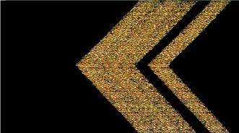

- Jelgavas pilsētas pašvaldības policijas darbinieku
amata atšķirības zīmju izvietojums

Nr.p.k. | Amats | Amata atšķirības zīmes izvietojums
1. | Priekšnieks | 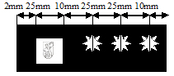
2. | Priekšnieka vietnieks | 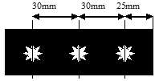
3. | Iekšējās drošības  vecākais inspektors | 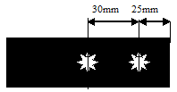
4. | Nodaļas priekšnieks  Sabiedrisko attiecību  speciālists | 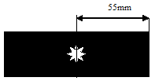
5. | Vecākais inspektors | 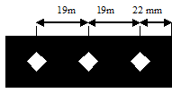
6. | Inspektors | 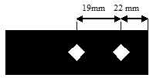
7. | Jaunākais inspektors | 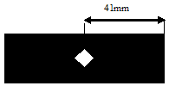
8. | Vecākais kārtībnieks | 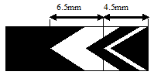

Jelgavas pilsētas pašvaldības iestādes
„Jelgavas pilsētas pašvaldības policija” priekšnieks V.Vanags

